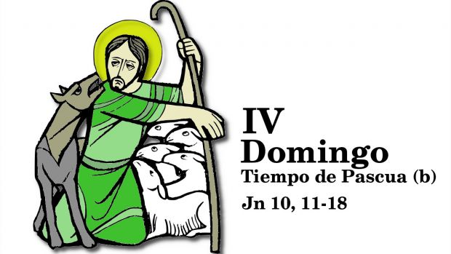

DOMINGO

DO

BO PASTOR

**21**

**ABRIL**

**2024**

“O SEÑOR RESUCITADO

É O MEU BO PASTOR

PORQUE DEU A SÚA VIDA POR MIN”